**Использование ИКТ-технологий на уроках математики .**

Учитель, работающий в инновационном режиме, использует в своей работе разнообразные обучающие технологии, в том числе компьютерные.  Урок – введение нового материала с использованием ЭОР при ведущей роли учителя. Для этого я использую образовательную платформу Учи.ру

Процесс обучения с Учи.ру легкий и увлекательный для детей, сервис имеет яркий дизайн с забавными персонажами.

Симпатичные иллюстрации подбадривают ребят интересными заданиями .

для детей, ведь сервис имеет яркий дизайн с забавными персонажами.

Симпатичные иллюстрации подбадривают деток интересными заданиями, а цветовая гамма не напрягает глаза и не вызывает усталость у школьников.

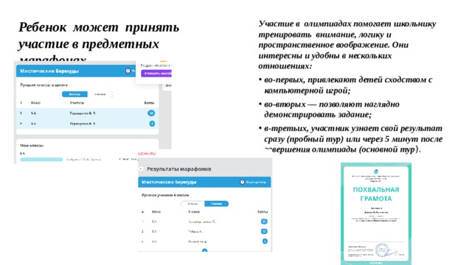

Участие в олимпиадах помогает школьнику тренировать внимание, логику и пространственное воображение. Они интересны и удобны в нескольких отношениях:

Ребенок может принять участие в предметных марафонах

* во-первых, привлекают детей сходством с компьютерной игрой;
* во-вторых — позволяют наглядно демонстрировать задание;
* в-третьих, участник узнает свой результат сразу (пробный тур) или через 5 минут после завершения олимпиады (основной тур ).

Учителю платформа Учи.ру дает возможность :

* проверить знания детей, посредством выполнения тренировочных упражнений.
* осуществить контроль, выдав проверочную работу по пройденной теме.
* осуществлять индивидуальную работу с учащимися.
* контролировать процесс освоения учебного материала и повышать уровень.
* корректировать знания и самообучение.
* работать с одаренными детьми
* использовать интерактивные задания на разных этапах урока, во внеурочной деятельности.

Учитель внедряет в учебный процесс компьютерную программу, которая позволяет ему:

* • формировать у учащихся учебную самостоятельность и высокую познавательную мотивацию;
* • контролировать процесс освоения учебного материала и повышать уровень;

• корректировать знания и самообучение;

• работать с одарёнными детьми.

• использовать интерактивные задания на разных этапах урока, во внеурочной деятельности, а также во время дистанционного обучения .

ученик со своей стороны:

• достигать планируемых результатов;

• контролировать свои действия с помощью системы;

• оценивать свои достижения;

• повышать уровень своего интеллектуального развития;

• работать в комфортном для себя режиме.

Учитель математики и информатики Плетнёва С.П.